**Техническое задание на разработку**

**Лот №2. Разработка frontend**

**Альтернативная реализация раздела  
«Интернет-магазин / Смартфоны»**

**Ver.1.0.1**

# Оглавление

Оглавление 2

Лист изменений 3

Введение 4

Бизнес-процессы 5

Рабочие процессы команды разработки 5

Баг-трекер 6

Система контроля версий 6

Формы 7

Форма «Фильтры» / «Меню» 7

Форма «Фильтрации» / «Цена» 7

Форма «Фильтрации» / «Акция» 10

Форма «Фильтрации» / «Объем оперативной памяти» 12

Форма «Фильтрации» / «Цвет» 14

Форма «Смартфоны» / «Меню» 16

Форма «Смартфоны» / «Пагинация» 18

Форма «Смартфоны» / «Список» 20

Форма «Смартфоны» / «Сетка» 21

# Лист изменений

|  |  |  |  |
| --- | --- | --- | --- |
| **Дата** | **Версия** | **Описание** | **Автор** |
| 28.04.2021 | 1.0.0 | Начальная версия | Павенко С. Н. |
| 12.05.2021 | 1.0.1 | Макеты, описание, форматирование | Павенко С.В. |

# Введение

Документ описывает процесс требования для разработки системы на основании полученного тестового задания «Лот №2 разработка frontend. Альтернативная реализация раздела «Интернет-магазин / Смартфоны»

# Бизнес-процессы

### Рабочие процессы команды разработки

**Жизненный цикл:**

* «Бэклог». Список всех неоформленных задач, ожидающих требования.
* «Сбор требований» - статус предполагает оформление цели задачи дополнениями, необходимыми артефактами и материалами.
* «Новая» - статус задачи, готовая к началу разработки.
* В статус «В работе» задача переносится до начала разработки в рамках требований.
* По факту выполнения всех заявленных требований задачи статус меняется на «Выполнено».
* Статус «Тестирование» используется для зачах, проходящих тестирование на UAT стендах заказчика.
* По результатам тестирования задача переносится на доработку в «Новые» или «Завершенные».

**Допущения по изменению статуса:**

* Статус «Бэклог» по факту готовности к проработке требований задача переносится в статус «Сбор требований».
* По факту подготовки всех требований, сборов всех артефактов и получения необходимых согласований переносится в статус «Новые».
* Команда разработки берет задачи (сверху вниз) из статуса «Новые» и переносит в статус «В работе».
* Статус «В работе» подсвечивает актуальность работы над задачей (если задача отложена или требует дополнительных уточнений она переносится в статус «Сбор требований»).
* По факту выполнения задачи ответственный за задачу изменяет статус на «Выполнено».
* Выполненные задачи по факту готовности к тестированию переносятся ответственным за тестирование в статус «Тестирование».
* По результатам проверки задача в статусе «Тестирование» переносится в «Новые» для доработки или в «Завершенные».

#### **Баг-трекер**

В рамках развития проекта для отслеживания статуса изменения решаемых задач (багов) используется баг-трекер по статусами: «Бэклог», «Новое», «В работе», «Выполнено тестирование», «Завершено».

Для визуализации процесса и ускорения обмена статусом используется канбан доска.

### Система контроля версий

Для распределенных систем контроля версий ветки разработки являются одной из основополагающих концепций – в большинстве случаев каждая копия хранилища версий является веткой разработки

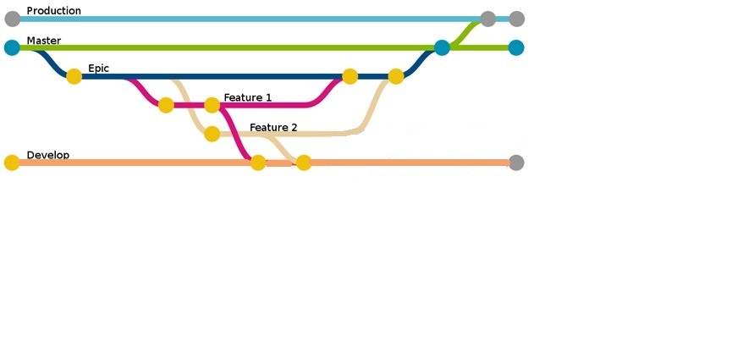

Рисунок 2. Ветвление и слияние веток в Git

Когда новые модули разработаны и протестированы, ветки сливаются: все изменения заносятся в главную ветку (master). При этом, конечно, могут возникать конфликты, в случае если один и тот же файл был одновременно изменен несколькими разработчиками. Обычно в таких случаях система не в состоянии самостоятельно обновить проект и требует вмешательства со стороны разработчика.

Также, Git решает проблему обновления (деплоя, развертывания) на сервере, где система непосредственно работает (production).

# Формы

### Форма «Фильтры» / «Меню»

Макет:



В качестве меню фильтров используется статический тест Фильтры с иконкой.

### Форма «Фильтрации» / «Цена»

Макет:

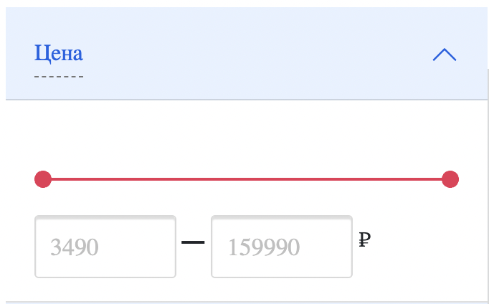

Заголовком формы является статический текст «Цена», шрифт - "Officina Serif", размер кегеля - 14px, с нижним пунктирным подчёркиванием.

Формат полей:

|  |  |  |  |  |  |  |
| --- | --- | --- | --- | --- | --- | --- |
| **Наименование** | **Тип** | **Выравнивание текста** | **Обязательное** | **Ограничения** | **Параметр** | **Комментарии** |
| Первое поле | number | По левому краю | + | *Body.*filters.min | *Body.*filters.valueFrom | минимальное значение диапазона цен |
| Второе поле | number | По левому краю | + | *Body.*filters.max | *Body.*filters.valueTo | Максимальное значение диапазона цен |

Активные элементы:

|  |  |
| --- | --- |
| **Активные элементы ввода** | **Описание** |
|  | Слайдер-диапазона, размер слайдера ограничен шириной блока минимальными и максимальными значениями в рамках входных параметров |
| Screenshot 2021-05-12 at 15.55.56 | Два поля ввода с указанным диапазоном цен |

События:

|  |  |  |
| --- | --- | --- |
| **Событие** | **Видимость** | **Действие** |
| Ввод значения в поле диапазона цен  Screenshot 2021-05-12 at 15.55.56 | Слайдер-диапазон автоматически принимает введенные значения в поле диапазона цен с анимацией перемещения границ | В блоке Смартфоны отображается список смартфонов, входящие в указанный диапазон цен |

Данные:

| **Поле** | **Тип** | **Обяз.** | **Название** | **Комментарий** |
| --- | --- | --- | --- | --- |
| name | string | + | Значение имени объекта фильтра | Используется для заголовка фильтра |
| key | string | + | Значение Ключа объекта фильтра | По нему формируется объект фильтрации |
| type | string | + | Значение типа объекта фильтра | На основании подставляется тип фильтра |
| valueFrom | number | - | Минимальное выбранное значение от | Используется для хранения введенного значения нижней границе |
| valueTo | number | - | Максимальное выбранное значение до | Используется для хранения введенного значения верхней границе |
| isOpen | boolean | - | Флаг (признак) открытого/закрытого аккордиона | Используется для отображение/скрытие фильтра |
| min | number | + | Минимальное допустимое значение | Используется для ограничения слайдера по нижней границе |
| max | number | + | Максимальное допустимое значение | Используется для ограничения слайдера по верхней границе |

Ответ будет содержать JSON объект вида:

{

        "name": "Цена",

        "key": "price",

        "type": "range",

        "valueFrom": null,

        "valueTo": null,

        "isOpen": true,

        "min": 3490.0,

        "max": 159990.0

      }

### Форма «Фильтрации» / «Акция»

Макет:

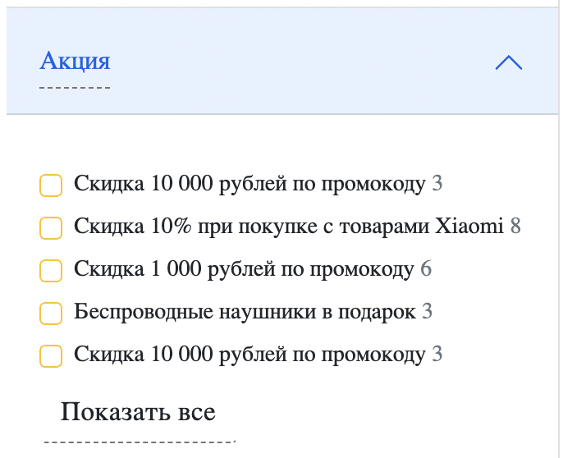

Заголовком формы является статический текст «Акция», шрифт - "Officina Serif", размер кегеля - 14px, с нижним пунктирным подчёркиванием.

Активные элементы:

|  |  |
| --- | --- |
| **Активные элементы ввода** | **Описание** |
|  | Чек-бокс |

События:

|  |  |
| --- | --- |
| **Событие** | **Действие** |
| Нажатие на чек-бокс | Кликнуть в свообдное пространство  В блоке Смартфоны отображается список смартфонов по выбранной акции |

Данные:

| **Поле** | **Тип** | **Обяз.** | **Название** | **Комментарий** |
| --- | --- | --- | --- | --- |
| name | string | + | Значение имени объекта фильтра | Используется для заголовка фильтра |
| key | string | + | Значение Ключа объекта фильтра | По нему формируется объект фильтрации |
| type | string | + | Значение типа объекта фильтра | На основании подставляется тип фильтра |
| isOpen | boolean | - | Флаг (признак) открытого/закрытого аккордиона | Используется для отображение/скрытие фильтра |
| name | string | + | Наименование поля | Используется для отображения текста справа |
| color | string | + | Цвет картинки в строке | Используется для выбора цвета для типов color |
| isChecked | boolean | - | Флаг (признак) выбора |  |
| isDisabled | boolean | - | Флаг (признак) неактивного поля |  |
| productsCount | number | - | Количество продуктов соответсвующее выбору |  |

Ответ будет содержать JSON объект вида:

{

        "name": "Акция",

        "key": "actions",

        "type": "common",

        "isOpen": true,

        "options": [

          {

            "name": "Скидка 10 000 рублей по промокоду",

            "color": null,

            "isChecked": false,

            "isDisabled": false,

            "productsCount": 3

          }

]

}

### Форма «Фильтрации» / «Объем оперативной памяти»

Макет:

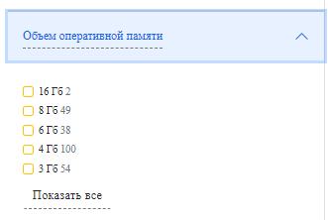

Заголовком формы является статический текст «Объем оперативной памяти», шрифт - "Officina Serif", размер кегеля - 14px, с нижним пунктирным подчёркиванием.

Активные элементы:

|  |  |
| --- | --- |
| **Активные элементы ввода** | **Описание** |
|  | Чек-бокс |

Событие:

|  |  |
| --- | --- |
| **Событие** | **Действие** |
| Нажатие на чек-бокс | В блоке Смартфоны отображается список смартфонов с выбранным объёмом оперативной памяти |

Данные:

| **Поле** | **Тип** | **Обяз.** | **Название** | **Комментарий** |
| --- | --- | --- | --- | --- |
| name | string | + | Значение имени объекта фильтра | Используется для заголовка фильтра |
| key | string | + | Значение Ключа объекта фильтра | По нему формируется объект фильтрации |
| type | string | + | Значение типа объекта фильтра | На основании подставляется тип фильтра |
| isOpen | boolean | - | Флаг (признак) открытого/закрытого аккордиона | Используется для отображение/скрытие фильтра |
| name | string | + | Наименование поля | Используется для отображения текста справа |
| color | string | + | Цвет картинки в строке | Используется для выбора цвета для типов color |
| isChecked | boolean | - | Флаг (признак) выбора |  |
| isDisabled | boolean | - | Флаг (признак) неактивного поля |  |
| productsCount | number | - | Количество продуктов соответсвующее выбору |  |

Ответ будет содержать JSON объект вида:

{

        "name": "Объем оперативной памяти",

        "key": "rams",

        "type": "common",

        "isOpen": false,

         "options": [

          {

            "name": "16 Гб",

            "color": null,

            "isChecked": false,

            "isDisabled": false,

            "productsCount": 2

              }

]

}

### Форма «Фильтрации» / «Цвет»

Макет:

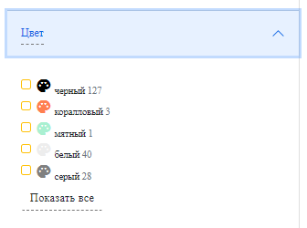

Заголовком формы является статический текст «Цвет», шрифт - "Officina Serif", размер кегеля - 14px, с нижним пунктирным подчёркиванием.

Активные элементы:

|  |  |
| --- | --- |
| **Активные элементы ввода** | **Описание** |
|  | Чек-бокс |

Событие:

|  |  |
| --- | --- |
| **Событие** | **Действие** |
| Нажатие на чек-бокс | В блоке Смартфоны отображается список смартфонов с выбранным цветом |

Данные:

| **Поле** | **Тип** | **Обяз.** | **Название** | **Комментарий** |
| --- | --- | --- | --- | --- |
| name | string | + | Значение имени объекта фильтра | Используется для заголовка фильтра |
| key | string | + | Значение Ключа объекта фильтра | По нему формируется объект фильтрации |
| type | string | + | Значение типа объекта фильтра | На основании подставляется тип фильтра |
| isOpen | boolean | - | Флаг (признак) открытого/закрытого аккордиона | Используется для отображение/скрытие фильтра |
| name | string | + | Наименование поля | Используется для отображения текста справа |
| color | string | + | Цвет картинки в строке | Используется для выбора цвета для типов color |
| isChecked | boolean | - | Флаг (признак) выбора |  |
| isDisabled | boolean | - | Флаг (признак) неактивного поля |  |
| productsCount | number | - | Количество продуктов соответсвующее выбору |  |

Ответ будет содержать JSON объект вида:

{

        "name": "Цвет",

        "key": "colors",

        "type": "color",

        "isOpen": false,

        "options": [

          {

            "name": "черный",

            "color": "#000000",

            "isChecked": true,

            "isDisabled": false,

            "productsCount": 127

             }

]

}

### Форма «Смартфоны» / «Меню»

Макет:



Заголовком формы является статический текст «чёрный», шрифт - "Officina Serif", размер кегеля - 24px.

Кнопки:

|  |  |
| --- | --- |
| **Кнопка** | **Описание** |
| Screenshot 2021-05-12 at 16.06.48 | Вид отображения - список |
| Screenshot 2021-05-12 at 16.07.33 | Вид отображения - сетка |
| Screenshot 2021-05-12 at 16.07.49 | Сортировка по популярности |
| Screenshot 2021-05-12 at 16.08.07 | Сортировка по цене |

События:

|  |  |
| --- | --- |
| **Событие** | **Действие** |
| Нажатие на иконку «Список»  Screenshot 2021-05-12 at 16.06.48 | В блоке Смартфоны отображаются все смартфоны в виде списка |
| Нажатие на иконку «Сетка»  Screenshot 2021-05-12 at 16.07.33 | В блоке Смартфоны отображаются все смартфоны в виде сетки |
| Нажатие на кнопку «Популярности»  Screenshot 2021-05-12 at 16.07.49 | В блоке Смартфоны отображается список 24 смартфонов, отсортированных по популярности самых покупаемых смартфонов |
| Нажатие на кнопку «Цене»  Screenshot 2021-05-12 at 16.08.07 | В блоке Смартфоны отображается список 24 смартфонов, отсортированных по цене от самых дешевых до самых дорогих |
| Двойное нажатие на кнопку «Цене»  Screenshot 2021-05-12 at 16.09.16 | В блоке Смартфоны отображается список 24 смартфонов, отсортированных по цене от самых дорогих до самых дешевых |

Данные:

| **Поле** | **Тип** | **Обяз.** | **Название** | **Комментарий** |
| --- | --- | --- | --- | --- |
| name | string | + | Значение имени объекта фильтра | Используется для заголовка фильтра |
| key | string | + | Значение Ключа объекта фильтра | По нему формируется объект фильтрации |
| type | string | + | Значение типа объекта фильтра | На основании подставляется тип фильтра |
| isOpen | boolean | - | Флаг (признак) открытого/закрытого аккордиона | Используется для отображение/скрытие фильтра |
| name | number | + | Минимальное допустимое значение | Используется для ограничения слайдера по нижней границе |
| color | number | + | Максимальное допустимое значение | Используется для ограничения слайдера по верхней границе |
| isChecked |  |  |  |  |
| isDisabled |  |  |  |  |
| productsCount |  |  |  |  |

Ответ будет содержать JSON объект вида:

{

        "name": "Цвет",

        "key": "colors",

        "type": "color",

        "isOpen": false,

        "options": [

          {

            "name": "черный",

            "color": "#000000",

            "isChecked": true,

            "isDisabled": false,

            "productsCount": 127

                  }

]

}

### Форма «Смартфоны» / «Пагинация»

Макет:

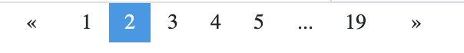

Активные элементы:

|  |  |
| --- | --- |
| **Активные элементы** | **Подсказка** |
|  | Предыдущая страница |
|  | Номер страницы |
|  | Следующая страница |

События:

|  |  |
| --- | --- |
| **Событие** | **Действие** |
| Нажатие на кнопку “<< Previous” | Переход на предыдущую страницу. В случае если выбрана 1-я страница кнопка не активна |
| Выбор страницы | Переход на выбранную страницу |
| Нажатие на кнопку “Next >> ” | Переход на следующую страницу В случае если выбрана последняя страница кнопка не активна |

Данные:

| **Поле** | **Тип** | **Обяз.** | **Название** | **Комментарий** |
| --- | --- | --- | --- | --- |
| perPage | number | + | Максимальное количество элементов на одной странице |  |
| currentPage | number | + | Индекс выбранной страницы |  |
| totalCount | number | + | Количество страниц |  |

Ответ будет содержать JSON объект вида:

{

  "body": {

 "paging": { "perPage": 24, "currentPage": 1, "totalCount": 6 }

}

### Форма «Смартфоны» / «Список»

Макет:

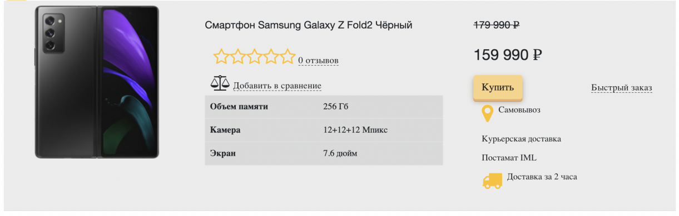

Элемент списка представляет собой информацию об устройстве в составе 3-х колонок:  
**1-я колонка** - картинка;

1. **я колонка** представляет собой заголовок - название устройства, контент в составе:
2. 1-я строка кнопка - рейтинга в составе из 5-ти звёздочек (заполнение по значению рейтинга) по нажатию на которой отображается диалоговое окно со списком отзывов;
3. 2-я строка - кнопка добавить сравнения с иконкой, таблица сокращённых характеристик устройства: Объем памяти, камера, экран.

### Форма «Смартфоны» / «Отзывы покупателей»

Макет:

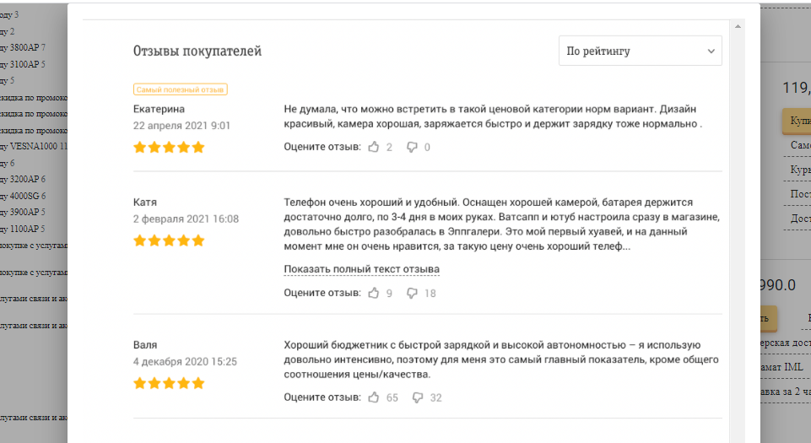

### Форма «Смартфоны» / «Сетка»

Макет: